CGI-VESA OHJEET
Varhaiskasvatusaikojen ilmoittaminen
18. lokakuuta 2023
Loviisan kaupunki - Lovisa stad
Loviisa

Sisällys
Varhaiskasvatusaikojen ilmoittaminen 2
Läsnäolojen ilmoittaminen 3
Toimipaikka 3
Lapset: 3
Päivät: 3
Poissaolojen ilmoittaminen 4
Lapset 4
Päivät 4
Läsnä- tai poissaoloilmoituksen muokkaaminen 5
Läsnä- tai poissaoloilmoituksen poisto 6

Varhaiskasvatusaikojen ilmoittaminen

Varhaiskasvatusaikojen ilmoittaminen tapahtuu Perhe-sivulta, josta valitaan ajankohtaiset -välilehti.
Sivulla on näkyvissä läsnäolosuunnitelma ja siihen liittyvä kalenteri, johon kootaan lapsia koskevaa läsnä- ja poissaolotietoja.
Jos päivän kohdalla on v-merkki, se tarkoittaa, että vähintään yhdellä lapsella on ko. päivänä jokin suunnitelma (läsnä- tai poissaolo).
Valitsemalla kalenterista yksittäisen päivän, näytetään kalenterin vieressä päivän sisältämät tiedot lasten varatuista läsnäoloista tai ilmoitetuista poissaoloista lapsikohtaisesti. Jos lapsella ei ole varattuja tietoja, hänen kohdalleen tulee teksti Ei suunnitelmaa.
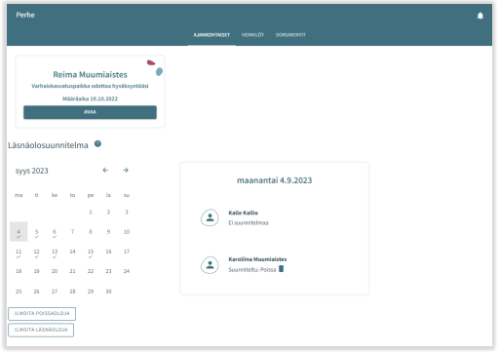
Ilmoitetun suunnitelman (läsnä/poissaolon) voi poistaa yksittäin kultakin lapselta roskakori- ikonilla niiltä päiviltä, jotka eivät ole lukittu huoltajalta.
Painikkeista ilmoita läsnäoloja ja ilmoita poissaoloja edetään varaamaan varhaiskasvatusaikoja tai ilmoittamaan poissaoloista.

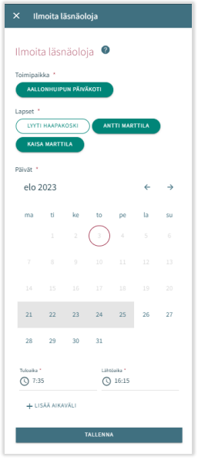
Läsnäolojen ilmoittaminen
Ilmoita läsnäoloja -painikkeen klikkauksen jälkeen avautuu näkymä, jossa:
- Näkyvissä toimipaikka/ toimipaikat, joihin lapsella/ lapsilla voimassa oleva tai tulevaisuudessa alkava päätös
- Lapsi/ lapset, joilla voimassa oleva tai tulevaisuudessa alkava päätös
- Kuluva kuukausi kalenterinäkymässä
- Mahdollista selata kuukausia eteen- tai taaksepäin
- Kalenterista voi valita kaikki päivät sekä niille kellonajat, jolloin varhaiskasvatustarve toistuu samanlaisena saman kuukauden aikana

  - Toimipaikka:
- Näkyvissä kaikki toimipaikat, joihin huoltajan lapsella/ lapsille voimassa oleva päätös.
- Toimipaikka valitaan nimeä klikkaamalla ja ilmoitukset tehdään toimipaikka kohtaisesti.
  - Lapset:
- Valitaan lapsi/ lapset nimipalkkia klikkaamalla, kenelle varhaiskasvatusaikoja varataan. Aikojen varaus voidaan tehdä jokaiselle erikseen tai kaikille yhdessä, jos varatut ajat ovat samat.
  - Päivät:
- Valitaan kalenterista päivät yksitellen klikkaamalla, joille aikoja halutaan varata. Varaus on mahdollista tehdä saman kuukauden ajalle. Seuraavalle kuukaudelle tehdään oma varaus.
- Annetaan varatuille päiville tuloaika ja lähtöaika, joko syöttämällä aika tai kelloikonin kautta.
- Klikkaamalla ’OK’ kyseinen aika valitaan ja se ilmestyy tulo- / lähtöaikakenttään. Valitsemalla Peruuta käyttäjä palaa takaisin lähtönäkymään.
- Toimipaikan aukioloaikojen ulkopuolelle ei voi ilmoittaa läsnäoloja, käyttäjä saa tallennuksen yhteydessä ilmoituksen.
- Samalle päivälle voidaan varata useita aikoja lisää aikaväli painikkeella, kunhan ne eivät mene ajallisesti päällekkäin.
- Kellonaikojen syöttämisen jälkeen ne tallennetaan tallenna painikkeella.

Poissaolojen ilmoittaminen

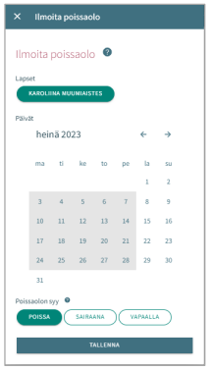
  - Lapset:
- Lapset kohdassa on näkyvissä kaikki huoltajan lapset, joilla joko voimassa oleva tai tulevaisuudessa alkava varhaiskasvatuspäätös.
- Lapsi/ lapset valitaan nimeä klikkaamalla.
- Ilmoitukset voidaan tehdä yhteisesti, jos samat ilmoitetut poissaoloajat koskevat useampaa lasta.
  - Päivät:
- Valitaan kalenterista päivät yksitellen klikkaamalla, joille poissaoloja halutaan ilmoittaa.
- Varaus on mahdollista tehdä saman kuukauden ajalle. Seuraavalle kuukaudelle tehdään oma ilmoitus.
- Päivien valitsemisen jälkeen valitaan poissaolon syy. Kaikille valituille päiville viedään sama poissaolon syy.
- Päivien valitsemisen jälkeen ne tallennetaan tallenna -painikkeella.

Läsnä- tai poissaoloilmoituksen muokkaaminen
Ilmoitetun läsnä- tai poissaolon voi korvata/muuttaa tallentamalla kyseiselle päivälle päällekkäisen läsnä- tai poissaolon.
Jos ilmoitettava läsnä-/ poissaoloilmoitus menee päällekkäin jo olemassa olevien ilmoitusten kanssa, ohjelma ilmoittaa lapsikohtaisesti päällekkäiset päivät:
- valitsemalla Peruuta tietoja voi käydä muokkaamassa ennen hyväksyntää
- valitsemalla OK uusi läsnäolo tai poissaolo viedään aiempien läsnäoloilmoitusten tilalle
Jo lukituille päiville ei voi muutoksia tehdä
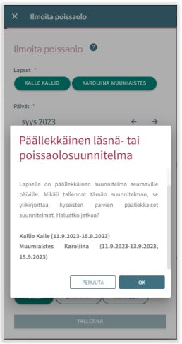

Läsnä- tai poissaoloilmoituksen poisto
Ilmoitetun läsnä- tai poissaolon voi poistaa valitsemalla kalenterinäkymästä haluttu päivä ja klikkaamalla roskakori –ikonia suunnitellun läsnä- tai poissaolon perästä
Ohjelma pyytää vahvistamaan läsnä- tai poissaolon poiston valitsemalla Peruuta ei läsnä- tai poissaoloa poisteta ja valitsemalla Poista läsnäolo tai poissaolo poistetaan ja päivän kohdalle tulee lukemaan Ei suunnitelmaa
Jo lukituille päiville ei voi muutoksia tehdä
